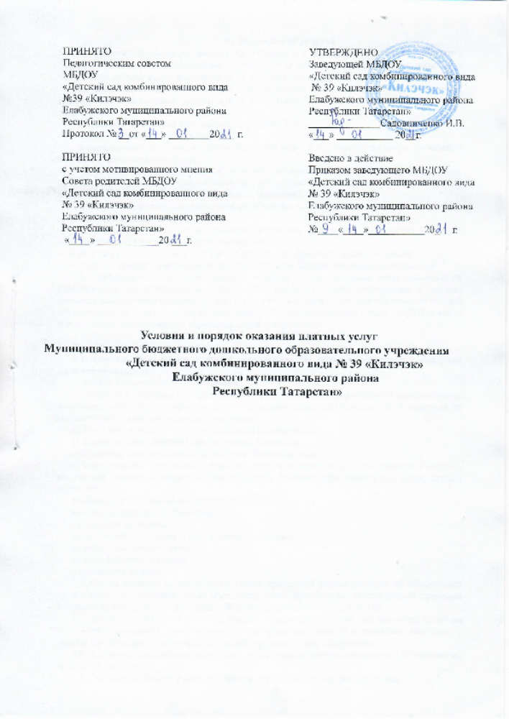

Информация об услугах
1.1.Исполнитель обязан до заключения договора и в период его действия предоставить Заказчику достоверную информацию о себе и об оказываемых платных образовательных услугах, обеспечивающую возможность их правильного выбора.
1.2. Для исполнения обязанностей, определенных в п.2.1. настоящего Положения, Исполнитель обеспечивает открытость и доступность следующей информации и копии документов:
- наименование и место нахождения (адрес) МБДОУ;
- копии лицензии (с приложением);
- о порядке оказания платных образовательных услуг, в т.ч. образец договора об оказании платных образовательных услуг;
- о реализуемых при оказании платных образовательных услуг образовательных программах (уровень и направленность реализуемых основных и дополнительных образовательных программ, форм и сроки их освоения);
- описание образовательной программы (образовательных программах) с приложением;
- об учебном плане с приложением;
-об аннотации к рабочим программам дисциплин (по каждой дисциплине в составе образовательной программы) с приложением их копий;
- об утверждении стоимости обучения по каждой образовательной программе;
- порядок приема на обучение по дополнительным общеразвивающим программам;
1.3. Информация о порядке оказания платных образовательных услуг размещается Исполнителем на официальном сайте в сети Интернет. Также информация о порядке оказания платных образовательных услуг и об утвержденной стоимости обучения по каждой образовательной программе также размещается на информационном стенде МБДОУ в месте фактического осуществления образовательной деятельности.

2. Порядок заключения договора
2.1. Договор об оказании платных образовательных услуг заключается и содержит следующие сведения:
а) полное наименование Исполнителя;
б) сведения о лицензии на осуществление образовательной деятельности (наименование лицензирующего органа, номер и дата регистрации лицензии) приложение к лицензии на осуществление дополнительного образования;
в) фамилию, имя, отчество представителя Исполнителя,
г) фамилию, имя, отчество (при наличии) Заказчика;
д) фамилия, имя, отчество (при наличии) Воспитанника;
е) наименование программы, стоимость услуги в месяц, количество занятий в неделю, количество занятий в месяц, полная стоимость платных образовательных услуг, период обучения;
з) обязанности, права Исполнителя;
к) обязанности, права Заказчика;
л), порядок их оплаты;
м) основание изменения и расторжения договора;
н) ответственность сторон;
о) срок действия договора;
) реквизиты сторон;
2.2. Форма договора разработана на основе примерной формы договора об образовании на обучение по дополнительным образовательным программам, утвержденной приказом Министерства просвещения Российской Федерации от 16.09.2020 г. № 500.
2.3. Договор не содержит условия, которые ограничивают права лиц, имеющих право на получение образования определенного уровня и направленности и подавших заявление о приеме на обучение по дополнительным общеразвивающим программам.
2.4. Договор составляется в двух экземплярах, один из которых находится у Исполнителя, другой – у Заказчика.
3.5. Договор заключают родители (законные представители) Воспитанника.
3. Ответственность Исполнителя и Заказчика
3.1.Исполнитель оказывает услуги в порядке и в срок, определенные договором и настоящим Положением.
3.2.Исполнитель обязан обеспечить Заказчику оказание платных образовательных услуг в полном объеме в соответствии с образовательными программами и условиями договора.
3.3. Исполнитель обязан соблюдать утвержденное им расписание занятий.
3.4. За неисполнение либо ненадлежащее исполнение обязанностей по договору Исполнитель и Заказчик несут ответственность, предусмотренную договором и законодательством Российской Федерации.
3.5. При обнаружении недостатка платных образовательных услуг, в том числе оказания их не в полном объеме, предусмотренном образовательными программами (частью образовательной программы), Заказчик вправе по своему выбору потребовать:
а) безвозмездного оказания образовательных услуг,
б) соразмерного уменьшения стоимости оказания платных образовательных услуг,
в) возмещения понесенных им расходов по устранению недостатков оказания платных образовательных услуг своими силами или третьими лицами.
3.6. Заказчик вправе отказаться от исполнения договора и потребовать полного возмещения убытков, если в установленный договором срок недостатки платных образовательных услуг не устранены Исполнителем. Заказчик также вправе отказаться от исполнения договора, если им обнаружен существенный недостаток оказания платных образовательных услуг или иные существенные отступления от условий договора.
3.7. Если Исполнитель нарушил сроки оказания платных образовательных услуг (сроки начала и (или) окончания оказания платных образовательных услуг и (или) промежуточные сроки оказания платной образовательной услуги) либо если во время оказания платных образовательных услуг стало очевидным, что они не будут осуществляться в срок, Заказчик вправе по своему выбору:
- назначить Исполнителю новый срок, в течение которого Исполнитель должен приступить к оказанию платных образовательных услуг и (или) закончить оказание платных образовательных услуг,
- потребовать от Исполнителя возмещения понесенных расходов,
- потребовать уменьшения стоимости платных образовательных услуг,
- расторгнуть договор.
3.8. Заказчик вправе потребовать полного возмещения убытков, причиненных ему в связи с нарушением сроков начала и (или) окончания оказания услуг, а также в связи с недостатками оказанных услуг.
3.9. Заказчик обязан оплатить оказываемые услуги в порядке и в сроки, указанные в договоре. Заказчику в соответствии с законодательством РФ должен быть выдан документ, подтверждающий оплату услуг.
3.10. Исполнитель вправе снизить стоимость платных образовательных услуг по договору с учетом покрытия недостающей стоимости платных образовательных услуг за счет собственных средств Исполнителя, в том числе средств, полученных от приносящей доход деятельности, добровольных пожертвований и целевых взносов физических и (или) юридических лиц. Основания и порядок снижения стоимости платных образовательных услуг устанавливаются локальным нормативным актом МБДОУ и доводятся до сведения Заказчика.
3.11. Увеличение стоимости платных образовательных услуг после заключения договора не допускается, за исключением увеличения стоимости указанных услуг с учетом уровня инфляции, предусмотренного основными характеристиками федерального бюджета на очередной финансовый год и плановый период.
3.12. По инициативе Исполнителя договор может быть расторгнут в одностороннем порядке в следующем случае:
- просрочка оплаты стоимости платных образовательных услуг,
- невозможность надлежащего исполнения обязательств по оказанию платных образовательных услуг вследствие действия (бездействия) родителей (законных представителей) Воспитанника.

4. Регулирование образовательного процесса при оказании платных образовательных услуг. Организационные аспекты оказания платных образовательных услуг.
4.1. Для оказания платных образовательных услуг МБДОУ:
4.1.1.Определяет перечень конкретных дополнительных общеразвивающих программ, реализуемых в МБДОУ, на учебный год. Программы реализуются по направленностям в соответствии с уставом МБДОУ. Указанный перечень утверждается приказом заведующего МБДОУ.
4.1.2.Разрабатывает, принимает и утверждает:
- дополнительные общеразвивающие программы
- учебный план
- расписание (режим) занятий
4.1.3. Определяет порядок ценообразования и расчета за оказание платных образовательных услуг; составляет смету доходов и расходов; определяет порядок расчета заработной платы работников, порядок расходования средств, полученных от платных образовательных услуг.
4.1.4. Заключает договоры с Заказчиками.
4.1.5. Принимает (зачисляет) воспитанников на обучение по дополнительным общеразвивающим программам. Комплектует группы воспитанников.
4.1.6. Заключает трудовые договоры с педагогическими работникам, оказывающими платные образовательные услуги; трудовые договоры с другими сотрудниками, занятыми в оказании платных образовательных услуг.
4.1.7. Разрабатывает и принимает должностные инструкции работников, занятых в оказании платных образовательных услуг.
4.1.8. Оформляет и обеспечивает доступность для потребителей «Книги отзывов и предложений по дополнительным платным образовательным услугам».
4.1.9. Оформляет информационный стенд для потребителей о платных образовательных услугах, реализуемых в МБДОУ.
4.2. Для реализации мероприятий, указанных в п.5.1. настоящего Положения, заведующий МБДОУ издает приказы:
- О организации платных образовательных услугах в данном учебном году (указанным приказом утверждается перечень реализуемых дополнительных общеразвивающих программ, расписание занятий, должностные лица, ответственные за оказание услуг, утверждается калькуляция стоимости платных образовательных услуг по каждому направлению);
- О зачислении (отчислении) воспитанников на обучение по дополнительным общеразвивающим программам, о комплектовании групп;
4.3. Непосредственная организация деятельности групп платных образовательных услуг возлагается на старшего воспитателя МБДОУ (или иное должностное лицо, назначенное приказом заведующего), который:
- организует работу по информированию родителей (законных представителей) воспитанников о платных образовательных услугах, предоставляемых МБДОУ, сроках и условиях их предоставления;
- осуществляет подготовку договоров с родителями (законными представителями) воспитанников о предоставлении платных образовательных услуг, представляет их на подписание заведующему МБДОУ;
- осуществляет предварительное комплектование групп, и представляет списки на утверждение заведующему МБДОУ;
- осуществляет предварительный подбор и расстановку педагогических кадров, распределение учебной нагрузки в соответствии с дополнительными общеразвивающими программами и количеством групп и представляет для утверждения заведующему МБДОУ;
- организует оказание методической помощи педагогам, работающим в группах платных образовательных услуг;
- координирует деятельность педагогов по разработке дополнительных общеразвивающих программ;
- разрабатывает и представляет для утверждения расписание занятий;
- осуществляет контроль за организацией образовательного процесса;
- ведет учет рабочего времени педагогических и других работников, обеспечивающих функционирование групп платных образовательных услуг;
- организует контроль за своевременностью оплаты родителями (законными представителями) воспитанников за предоставление МБДОУ платных образовательных услуг.

5. Прием воспитанников на обучение по дополнительным образовательным программам. Порядок комплектования групп.
5.1.На обучение по дополнительным общеразвивающим программам принимаются воспитанники МБДОУ, на основании свободного выбора их родителей (законных представителей).
6.2. Прием воспитанников осуществляется на основании заявления их родителей (законных представителей).
5.3. В заявлении родителей (законных представителей) указываются следующие сведения:
- фамилия, имя, отчество (при наличии) ребенка,
- группа МБДОУ, которую ребенок посещает,
- фамилия, имя, отчество (при наличии) родителей (законных представителей),
- название дополнительной платной образовательной услуги в которой планируется обучение.
5.4. Родители (законные представители) воспитанника должны быть ознакомлены с лицензией МБДОУ на право ведения образовательной деятельности, с дополнительными общеразвивающими программами, с Положением о платных дополнительных услугах, с графиком предоставления дополнительных платных услуг, с настоящим Положением.
5.5. Ознакомление родителей (законных представителей) воспитанника с документами МБДОУ, указанными в п.5.4. настоящего Положения, осуществляется путем размещения копий документов на официальном сайте МБДОУ в сети Интернет, на информационном стенде МБДОУ. МБДОУ также предоставляет родителям (законным представителям) копии документов, указанных в п.5.4. настоящего Положения, при подаче заявления о приеме на обучение по дополнительным общеразвивающим программам. Ответственность за предоставление документов ежегодно возлагается приказом заведующего МБДОУ на старшего воспитателя (или иное должностное лицо).
5.6. Факт ознакомления родителей (законных представителей) воспитанника с документами, указанными в п.5.4. настоящего Положения, фиксируется в заявлении о приеме и заверяется личной подписью родителей (законных представителей) воспитанника.
5.7. После подачи заявления между МБДОУ и родителями (законными представителями) воспитанника заключается договор об оказании платных образовательных услуг.
5.8. Прием на обучении по дополнительным общеразвивающим программам осуществляется в течение всего учебного года.
5.9. Зачисление воспитанника на обучение по дополнительным общеразвивающим программам оформляется приказом МБДОУ.
5.10. Наполняемость групп системы платных образовательных услуг в зависимости от количества поданных заявлений, направленности общеразвивающей программы, специфики организации занятий может составлять до 20 человек.
5.11. Количественный и списочный состав групп системы платных образовательных услуг, по представлению старшего воспитателя МБДОУ (или иного должностного лица), ответственного за оформление групп, утверждается приказом заведующего МБДОУ.



